處理(功能)規格書 |  |  |  |  |  |  |  |  |  |  |  |  |  | Page 1 / 5
處理(功能點)名稱 |  |  |  |  |  | 年 月 日 |  | 製 作 | 負 責 |  | 品 保 |  | 確 認 | 文 件 編 號
HT_36 |  |  |  |  |  | 94/06/21 |  | 范 |  |  |  |  |  | HT_36
BATCH |  | JAVA | J S P | E X E |  | 資料量 |  | 處理週期 | 輸出入畫面編號 |  |  |  | BATCH
 |  | ■ | ■ |  |  |  |  |  | HT_360
輸入資料檔案 | HTV_TRAIN  HBT_PERSON  HAT_DEPTFIL |  |  |  | 輸出資料檔案 |  |  |  |  | ＩＯ資料檔案 |  | 報表檔  文字檔
功 能 說 明
功能: 提供各單位主管了解所屬同仁參加研修狀況
畫面:

- HT_360
畫面預設值顯示: 印表Enabled
ReadOnly:無
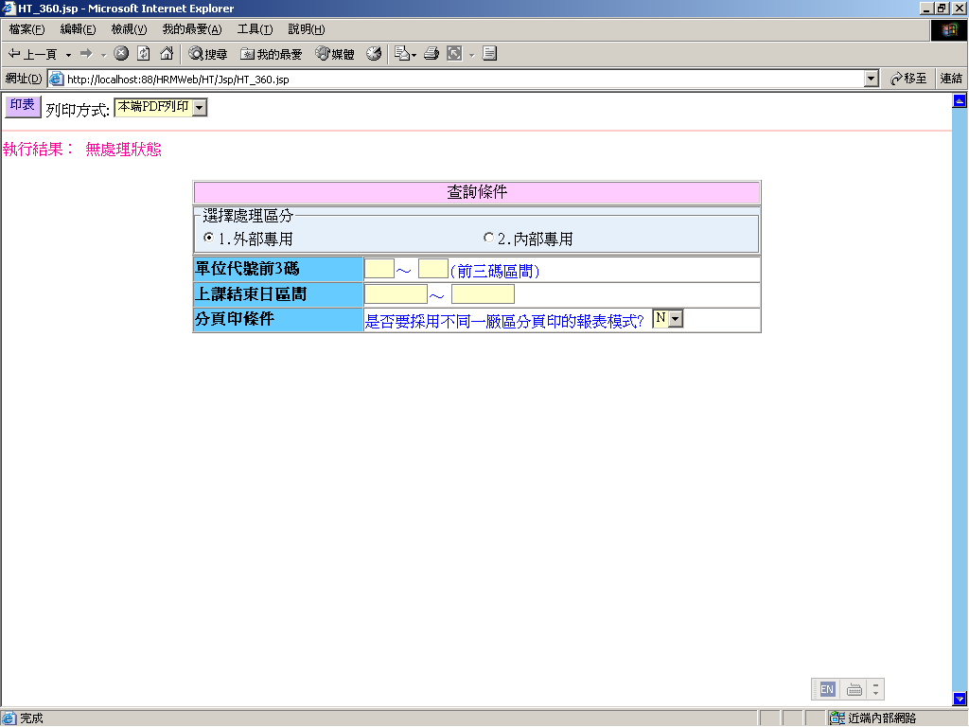

處理(功能)規格書 |  |  |  |  |  |  |  |  |  |  |  |  |  | Page 2 / 5
處理(功能點)名稱 |  |  |  |  |  | 年 月 日 |  | 製 作 | 負 責 |  | 品 保 |  | 確 認 | 文 件 編 號
HT_36 |  |  |  |  |  | 94/06/21 |  | 范 |  |  |  |  |  | HT_36
BATCH |  | JAVA | J S P | E X E |  | 資料量 |  | 處理週期 | 輸出入畫面編號 |  |  |  | BATCH
 |  | ■ | ■ |  |  |  |  |  | HT_360
輸入資料檔案 | HTV_TRAIN  HBT_PERSON  HAT_DEPTFIL |  |  |  | 輸出資料檔案 |  |  |  |  | ＩＯ資料檔案 |  | 報表檔  文字檔
功 能 說 明
處理說明:
一.說明:
【HT_360】處理，訊息顯示原則查看”MT系統訊息顯示規範”
1.查詢:
(1)查詢鍵值:
結束日期區間 + 單位代號前3碼（空白就是選擇全部單位代號），必要輸入
執行查詢前要做※條件檢查1
(2)依條件值查詢順序如下:
-1.以課程代號+期間查詢HTV_TRAIN(學員研修資料查詢檔)該資料是否存在。
Query SQL:
SELECT 欄位 FROM HTV_TRAIN A, HBT_PERSON B
WHERE A.H_TID = B.H_PIDNO
AND A.H_TEDATE BETWEEN 期間
If (單位代號有輸入條件)
{ AND ( B.H_PDEPTNO[1,3] BETWEEN 單位代碼區間) }
ORDER BY H_PDEPTNO[1,3] , H_PIDNO,H_TSDATE
＊存在→
-1.列印處理區分選擇1（外部處理）
(1)每頁印出表頭 （同報表格式一）
(2) 逐筆列印明細資料:
A. 單位名稱：單位代號9碼+二級單位名稱
以該筆單位代號查詢單位代號檔(HAT_DEPTFIL)，列印二級單位名稱（H_DEPT2）(※查不到單位放空白)
B.姓名：H_NAME + H_JCODE(工作機能碼)
C.身份證號：H_IDNO
D.班別：
If (H_TCOUSID = ‘CF9’){
以H_TCOUSID + H_TERM 查詢班別資料檔(HTT_TCLASSFL)，有資料就列印 H_TMARK，反之查無符合資料或有錯誤訊息就顯示執行結果傳回上層
}else{ 列印 H_TCOUSNAM}

處理(功能)規格書 |  |  |  |  |  |  |  |  |  |  |  |  |  | Page 3 / 5
處理(功能點)名稱 |  |  |  |  |  | 年 月 日 |  | 製 作 | 負 責 |  | 品 保 |  | 確 認 | 文 件 編 號
HT_36 |  |  |  |  |  | 94/06/21 |  | 范 |  |  |  |  |  | HT_36
BATCH |  | JAVA | J S P | E X E |  | 資料量 |  | 處理週期 | 輸出入畫面編號 |  |  |  | BATCH
 |  | ■ | ■ |  |  |  |  |  | HT_360
輸入資料檔案 | HTV_TRAIN  HBT_PERSON  HAT_DEPTFIL |  |  |  | 輸出資料檔案 |  |  |  |  | ＩＯ資料檔案 |  | 報表檔  文字檔
功 能 說 明
E.期別：H_TERM
F.起始日：H_TSDATE (格式中國年YYYMMDD)
G.結束日：H_TEDATE (格式中國年YYYMMDD)
H.時數：H_THOUR
I.成績：H_TSCORE
J.名次：H_TNO
(3) If選擇不同廠區要分頁(Y)時：
列印上一廠區的單位小計筆數 、NewPage印表頭、印下一筆明細、二級單位名稱不需重複列印(同一部門只需印一次或是NEW頁的首行列印)
(4)列印表尾的統計資料: 合計 列印筆數
(5)顯示執行結果傳回
(6)報表格式見報表格式一
-2.列印處理區分選擇2（內部處理）
同上-1.說明，多一各欄位 “合格否”
K.合格否:
If (H_TQUALIFY = “Y”) {列印”是”}
If (H_TQUALIFY = “N”) {列印”否”}
If (H_TQUALIFY = “ ”) {列印””}
＊不存在→
-1.顯示訓練別名稱、總人數為0、總時數為0、費用為0傳回
-2.顯示出執行結果傳回
2.印表：
(1)同查詢(1)動作,依條件值查詢該資料是否存在。
存在→產生報表
不存在→將執行結果顯示於報表上
(2)搭配選擇印表列印種類
- 本端PDF列印（PDF預覽、可存檔、列印）
- Server端列印（存檔在Server端上，機房列印）
- 轉檔案匯出（在local端電腦匯出一般文字檔(預設檔名HT360.txt)，可由USER運用Excel讀入）格式同報表格式

處理(功能)規格書 |  |  |  |  |  |  |  |  |  |  |  |  |  | Page 3 / 5
處理(功能點)名稱 |  |  |  |  |  | 年 月 日 |  | 製 作 | 負 責 |  | 品 保 |  | 確 認 | 文 件 編 號
HT_36 |  |  |  |  |  | 94/06/21 |  | 范 |  |  |  |  |  | HT_36
BATCH |  | JAVA | J S P | E X E |  | 資料量 |  | 處理週期 | 輸出入畫面編號 |  |  |  | BATCH
 |  | ■ | ■ |  |  |  |  |  | HT_360
輸入資料檔案 | HTV_TRAIN  HBT_PERSON  HAT_DEPTFIL |  |  |  | 輸出資料檔案 |  |  |  |  | ＩＯ資料檔案 |  | 報表檔  文字檔
功 能 說 明
(3)※報表格式見報表格式一

※條件檢查1: (JS)
1.查詢鍵值檢查:
-處理區分選擇: default 為1
-結束日期區間：日期格式(YYYYMMDD)，不可空白
輸滿位數就自動跳至下一各 TABINDEX
-單位代號前3碼：可空白，位數3碼，一率轉成大寫模式
-不同廠區分頁列印選擇: default 為N
2.在查詢鍵值欄位（單位代碼(訖））上按ENTER等同於按下查詢鍵進行查詢
錯誤訊息顯示原則查看”MT系統訊息顯示規範”: 查詢值空白、日期合法

- 報表格式1：（不分頁模式）
報表:HT_360 同仁研修明細表 印表日期:2005/06/20
課程結束日:0931001 ～ 0931231 頁次： 1
單位名稱 姓 名 身分證字號 班別 期 別 起始日 結束日 時數 成績 名次------------------------------------------------------------------------------------------------------------------
00000017大同公司 林蔚山 42 A102442347 新科技/新發明之商品化及國際行銷座談會 F2486 931104 931104 6
00004015總經理室 余念潔 46 A224285455 新幹班 93-14 931101 931105 40 83 6
00004015總經理室 朱盈裕 42 X100125681 所得稅之計算 F2451 931012 931012 4
------------------------------------------------------------------------------------------------------------------
列印筆數: 999999 筆

處理(功能)規格書 |  |  |  |  |  |  |  |  |  |  |  |  |  | Page 4 / 5
處理(功能點)名稱 |  |  |  |  |  | 年 月 日 |  | 製 作 | 負 責 |  | 品 保 |  | 確 認 | 文 件 編 號
HT_36 |  |  |  |  |  | 94/06/21 |  | 范 |  |  |  |  |  | HT_36
BATCH |  | JAVA | J S P | E X E |  | 資料量 |  | 處理週期 | 輸出入畫面編號 |  |  |  | 備註
 |  | ■ | ■ |  |  |  |  |  | HT_360
輸入資料檔案 | HTV_TRAIN  HBT_PERSON  HAT_DEPTFIL |  |  |  | 輸出資料檔案 |  |  |  |  | ＩＯ資料檔案 |  | 報表檔  文字檔
功 能 說 明
- 報表格式1：（有分頁模式）
報表:HT_360 同仁研修明細表 印表日期:2005/06/20
課程結束日:0931001 ～ 0931231 頁次： 1
單位名稱 姓 名 身分證字號 班別 期 別 起始日 結束日 時數 成績 名次------------------------------------------------------------------------------------------------------------------
00276016人事處上海事務所 張勝郎42 A100919121 高階經營者學分班 89-02 890908 900105 54
00211017 張三祝 35 N103231974 高階經營者學分班 89-02 890908 900105 54 83 8
------------------------------------------------------------------------------------------------------------------ 單位小計：2筆資料
＃跳頁

報表:HT_360 同仁研修明細表 印表日期:2005/06/20
課程結束日:0931001 ～ 0931231 頁次： 2
單位名稱 姓 名 身分證字號 班別 期 別 起始日 結束日 時數 成績 名次------------------------------------------------------------------------------------------------------------------
00700016稽核委員會 許名欽 43 A123606592 EXCEL-2000 90-01 900116 900118 16 95 1
00700016 許文剛 43 H102251727 高階經營者學分班 89-02 890908 900105 54 83 8
00700016 羅碧蓉 43 K220397828 EXCEL-2000 90-01 900116 900118 16 89 6
------------------------------------------------------------------------------------------------------------------- 單位小計：3筆資料
-------------------------------------------------------------------------------------------------------------------
總計：5筆資料印出

